Lampiran 1. Hasil Statistik Deskriptif

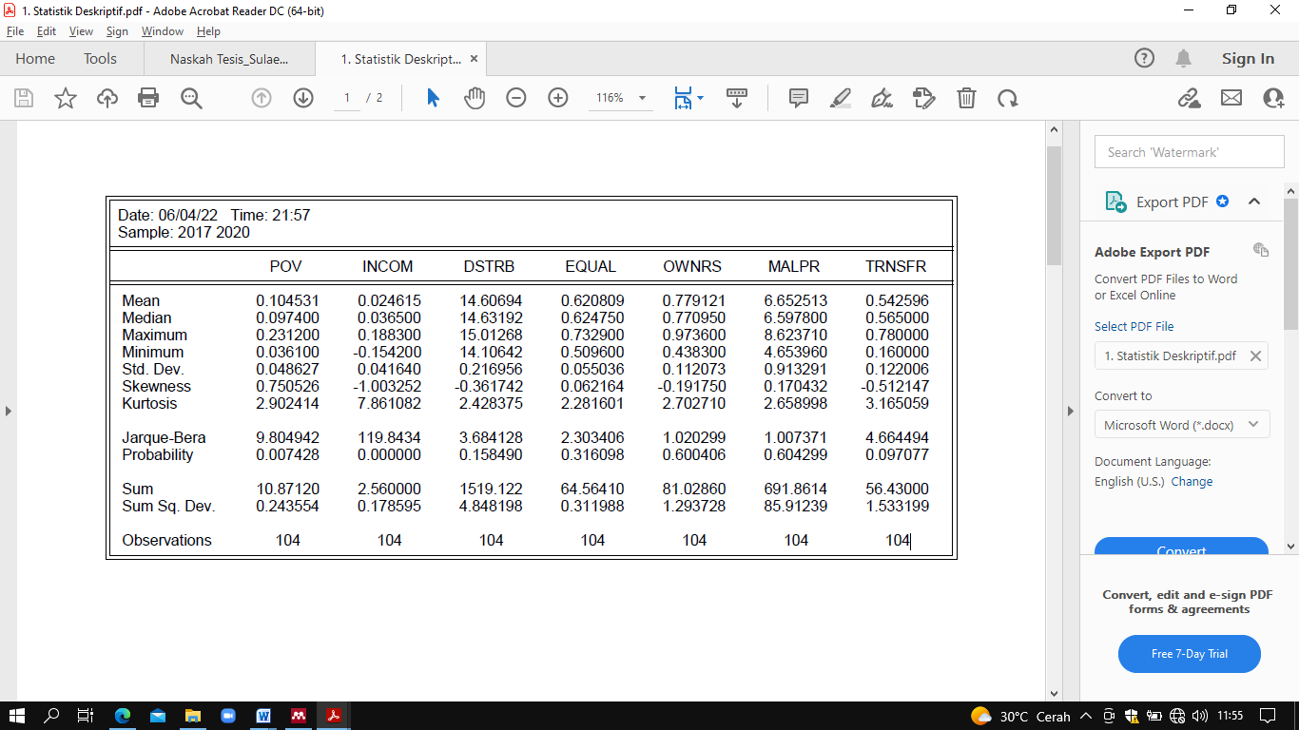

Lampiran 2. Hasil Estimasi FEM (Fix Effect Model)

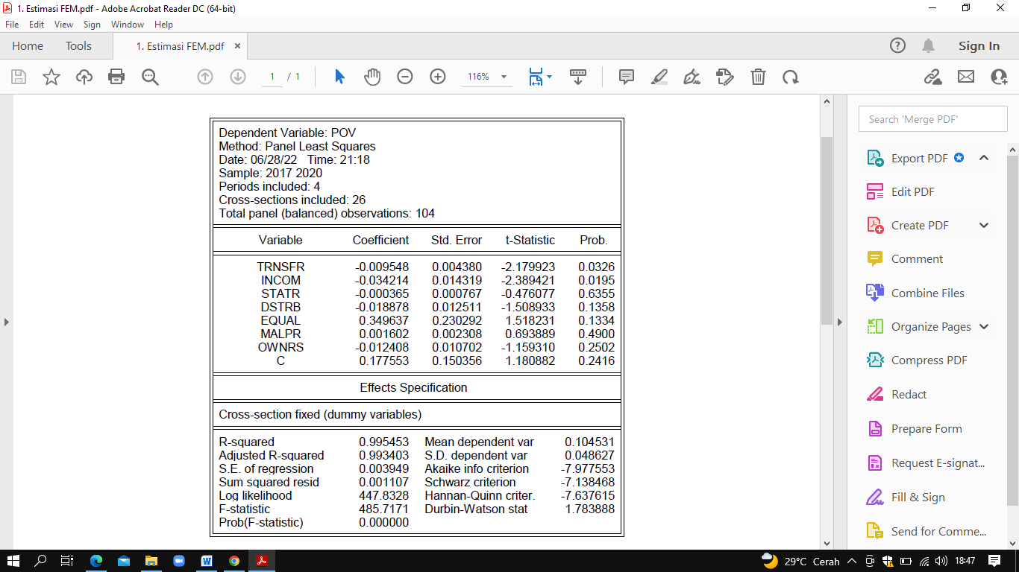

Lampiran 3. Hasil Estimasi REM (Random Effect Model)

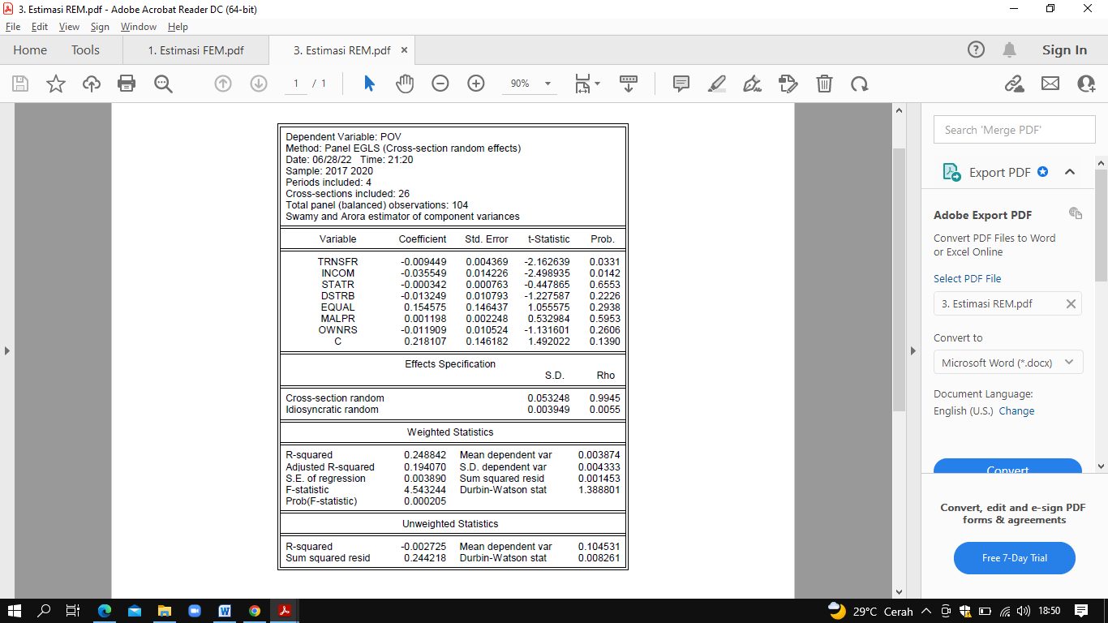

Lampiran 4. Hasil Estimasi CEM (Common Effect Model)

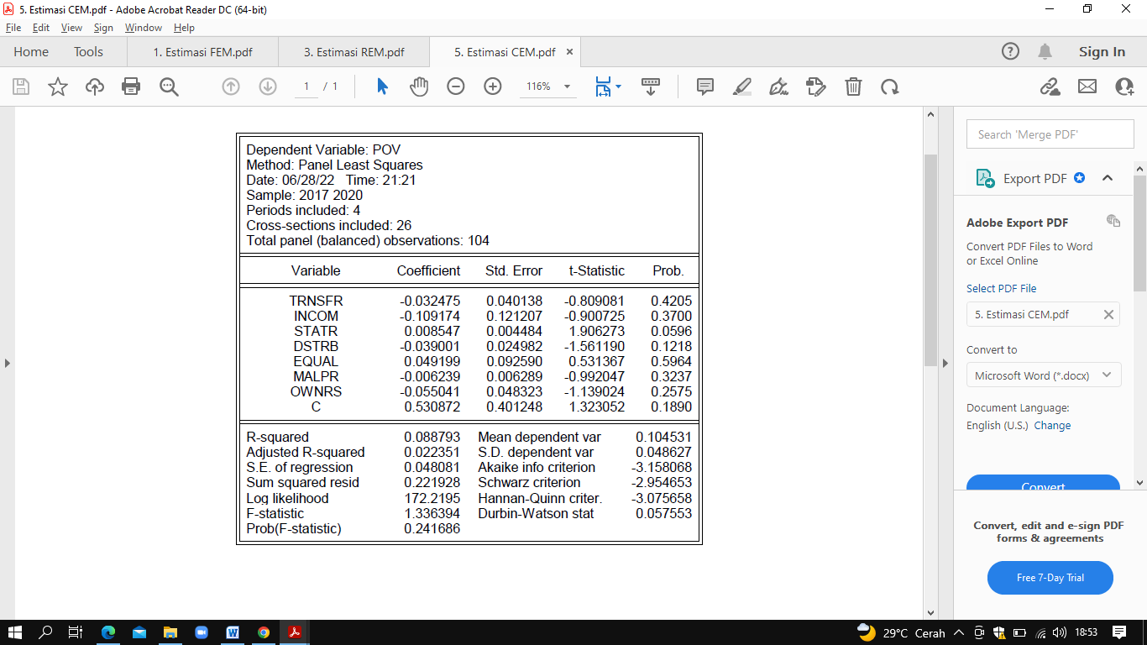

Lampiran 5. Hasil Pengujian *Chouw Test*

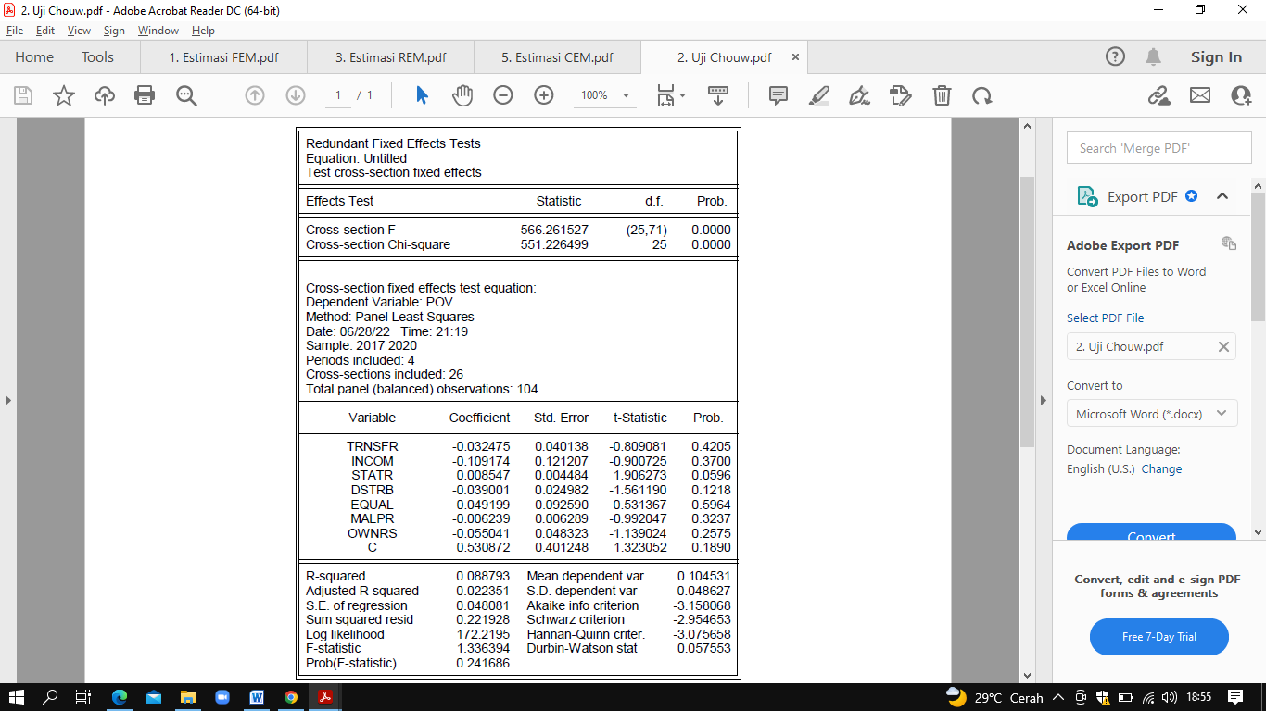

Lampiran 6. Hasil Pengujian *Hausman Test*

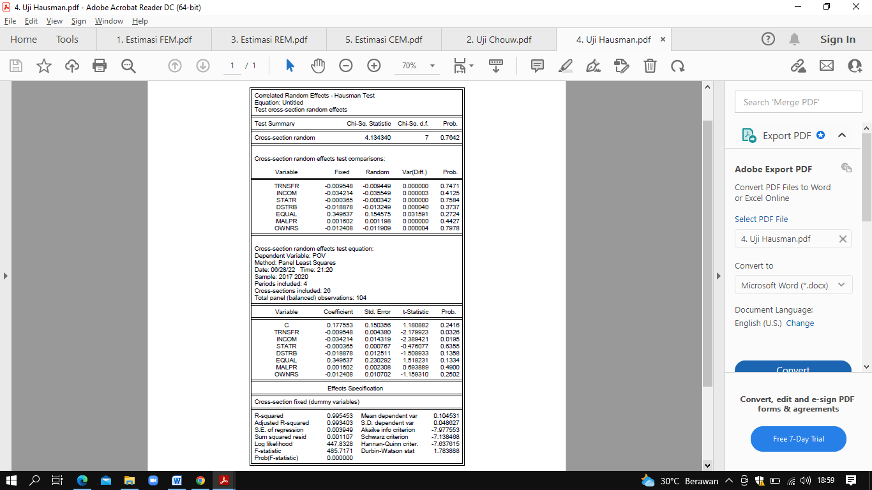

Lampiran 7. Hasil Pengujian LM Test

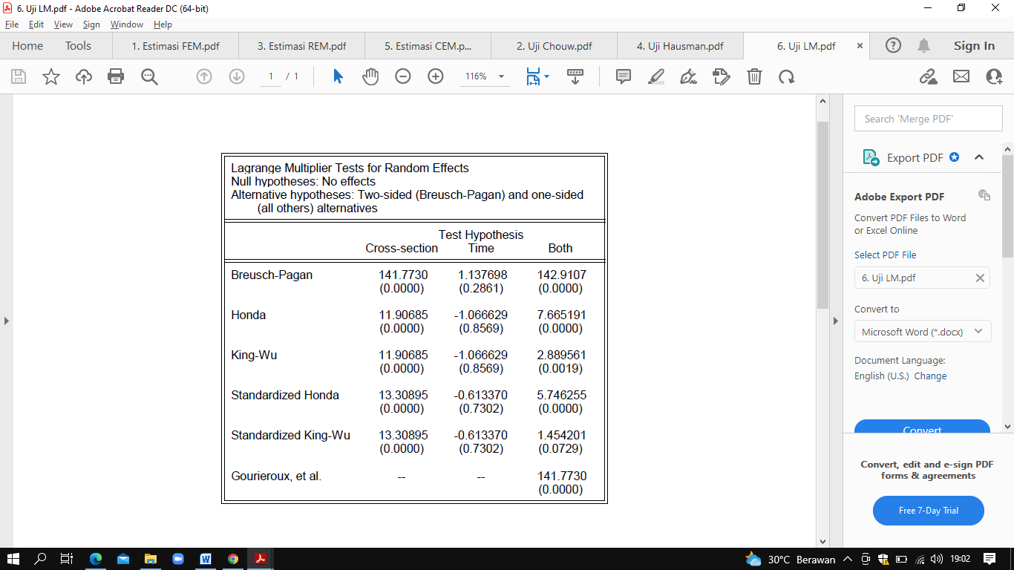

Lampiran 88. Data Penelitian

